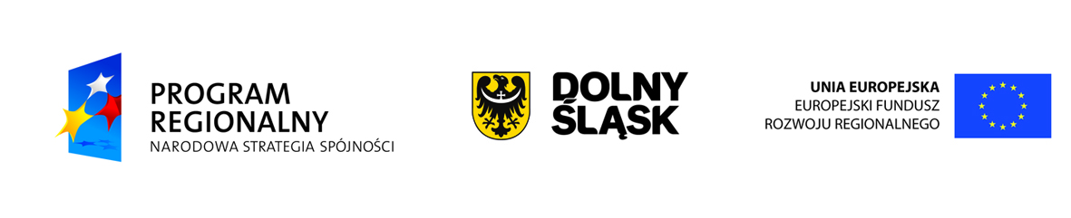
FORMULARZ ZGŁASZANIA UWAG
do Prognozy oddziaływania na środowisko projektu RPO WD 2014-2020
- Informacja o zgłaszającym
1 | Imię i nazwisko / Nazwa podmiotu [pole obowiązkowe]
2 | Status prawny podmiotu* [pole obowiązkowe]
3 | Adres do korespondencji [pole opcjonalne do wypełnienia]
4 | e-mail [pole opcjonalne do wypełnienia]
5 | Nr telefonu kontaktowego [pole opcjonalne do wypełnienia]
*UWAGA: osoby, które zgłaszają uwagi/propozycje, a nie reprezentują żadnych organizacji/podmiotów publicznych prosimy o wpisanie w pozycji nr 2: NIE DOTYCZY
- UWAGI ZGŁOSZONE DO PROGNOZY RPO WD 2014-2020 W RAMACH KONSULTACJI SPOŁECZNYCH
Lp. | Odniesienie do Prognozy, której dotyczy uwaga/propozycja  ( rozdział i numer strony) | TREŚĆ UWAGI/PROPOZYCJA ZMIAN | UZASADNIENIE UWAGI/PROPOZYCJI
…

